7.经济技术开发区麦甜轻食店经营预包装食品违反标签管理规定案

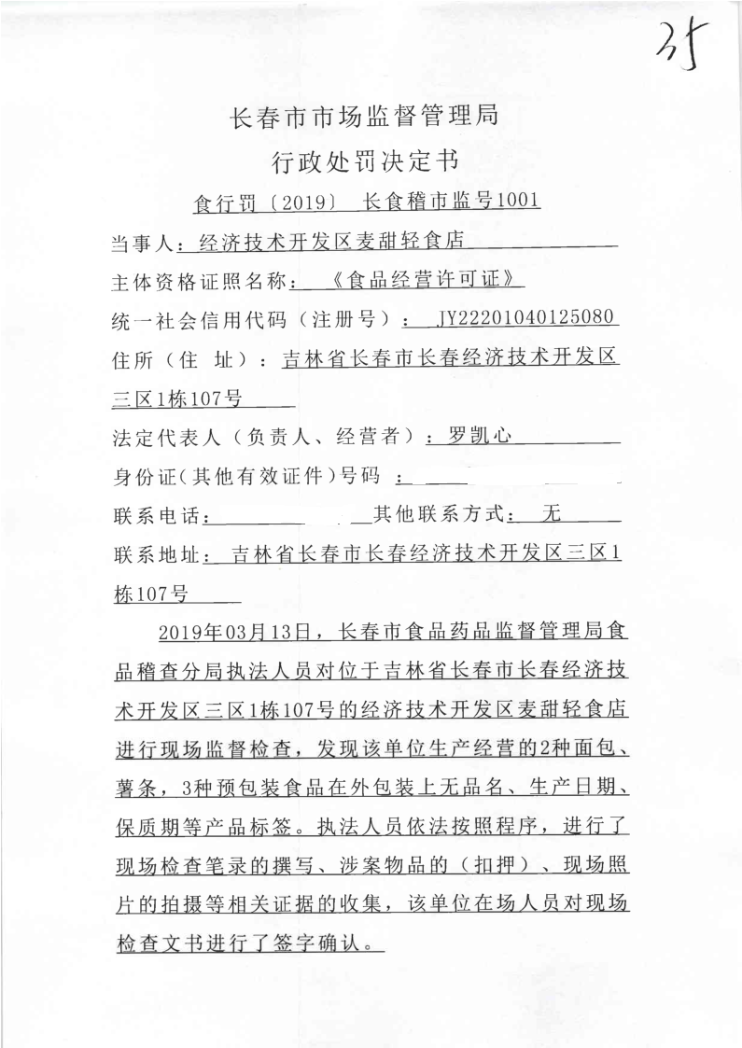 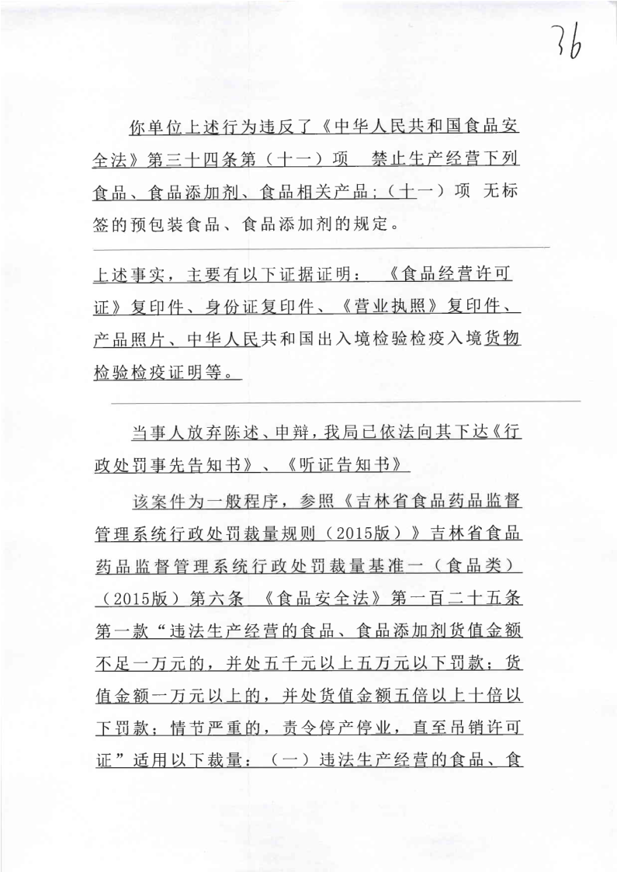 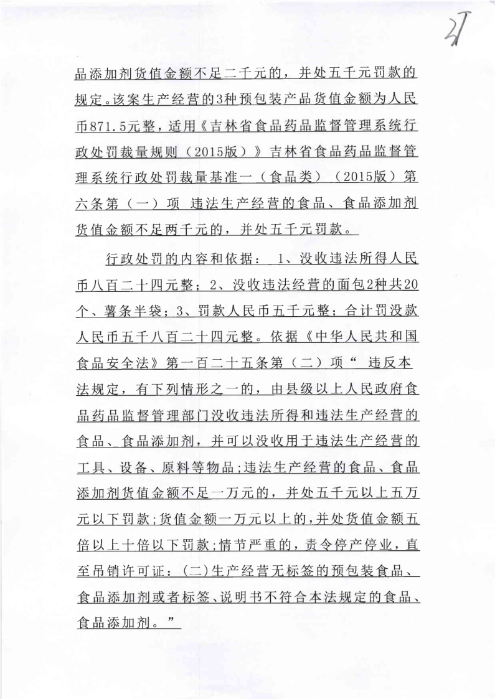 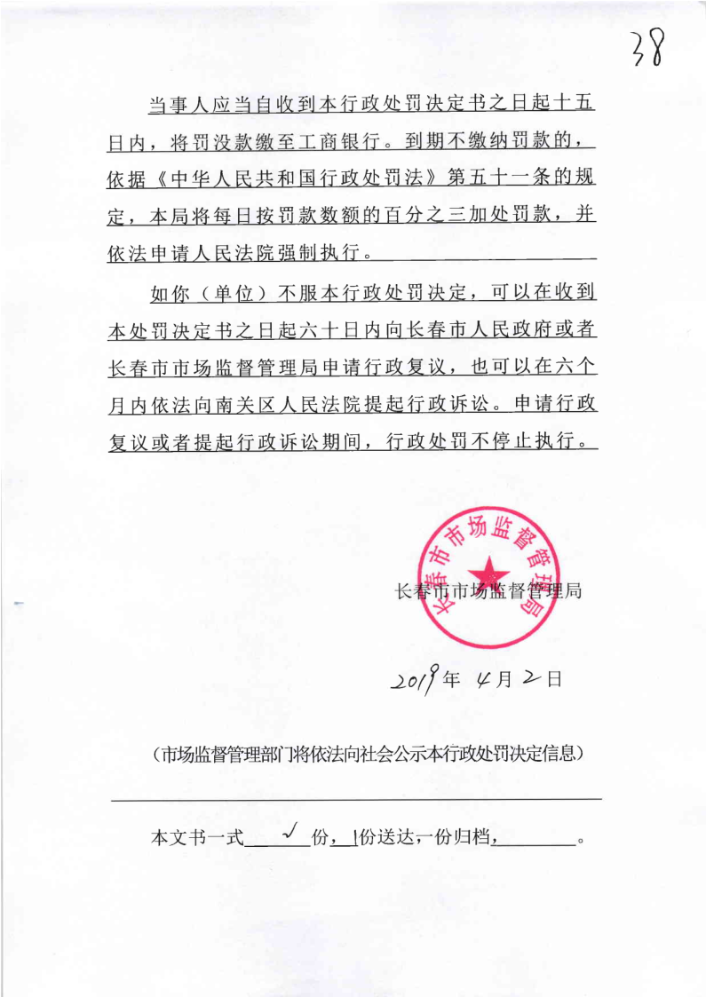

此处罚决定书已于2019年4月2日送达，企业自动履行。

8.高新技术产业开发区天恩商贸经销处销售未经批准的进口化妆品

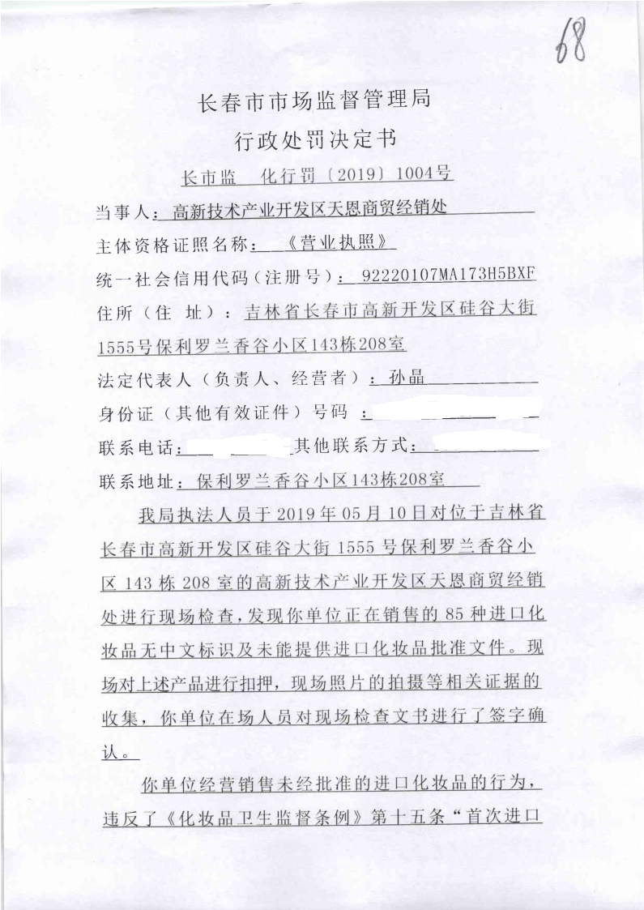 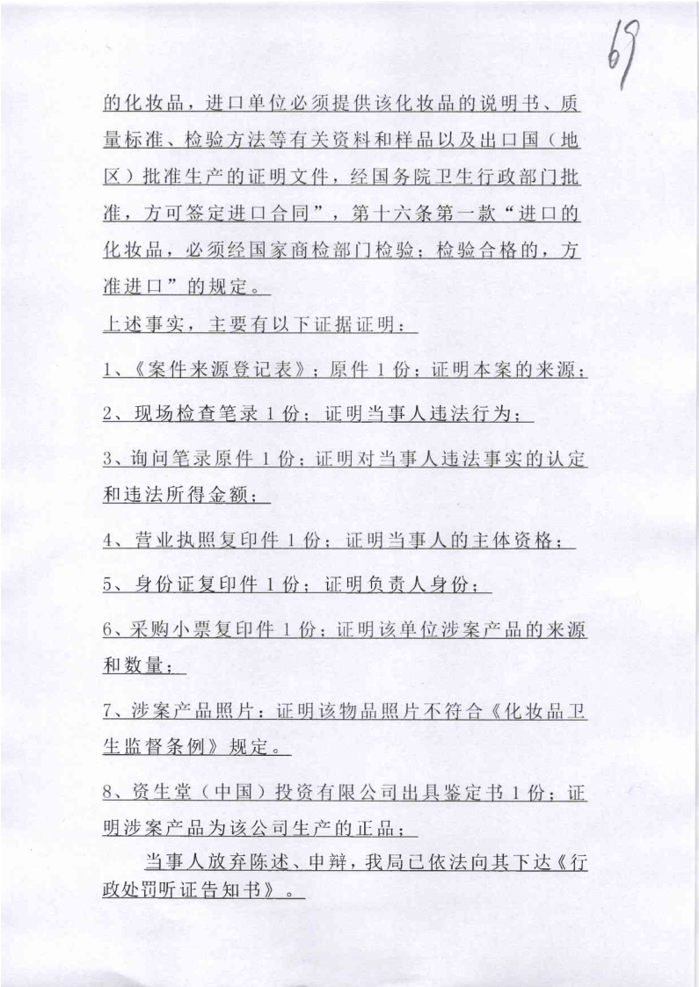 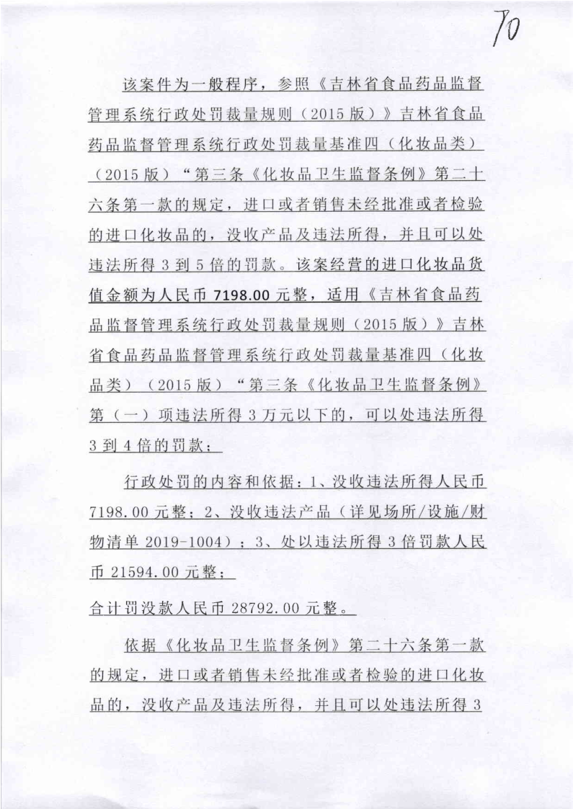 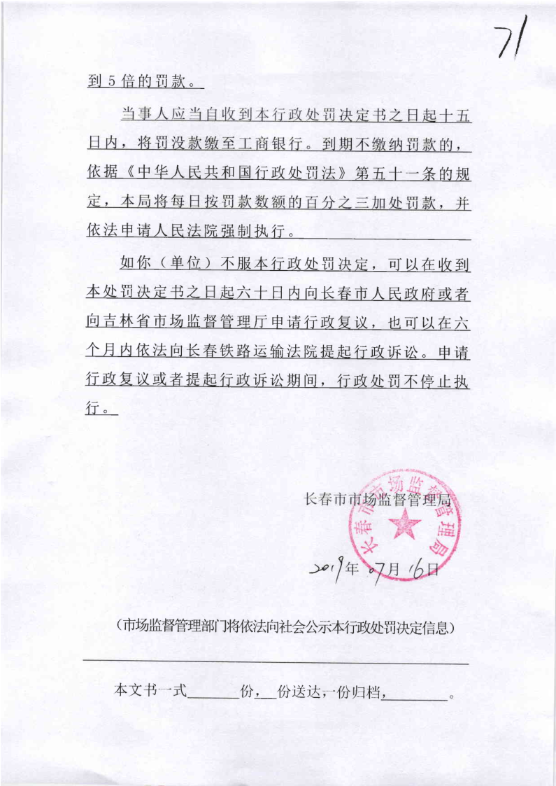

此处罚决定书已于2019年7月17日送达，企业自动履行。

9.吉林省聚匠电子商务有限公司销售未经批准的进口化妆品

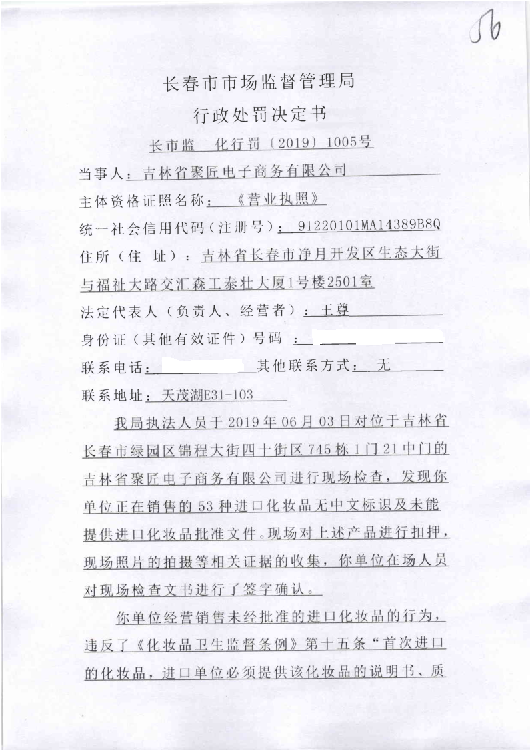 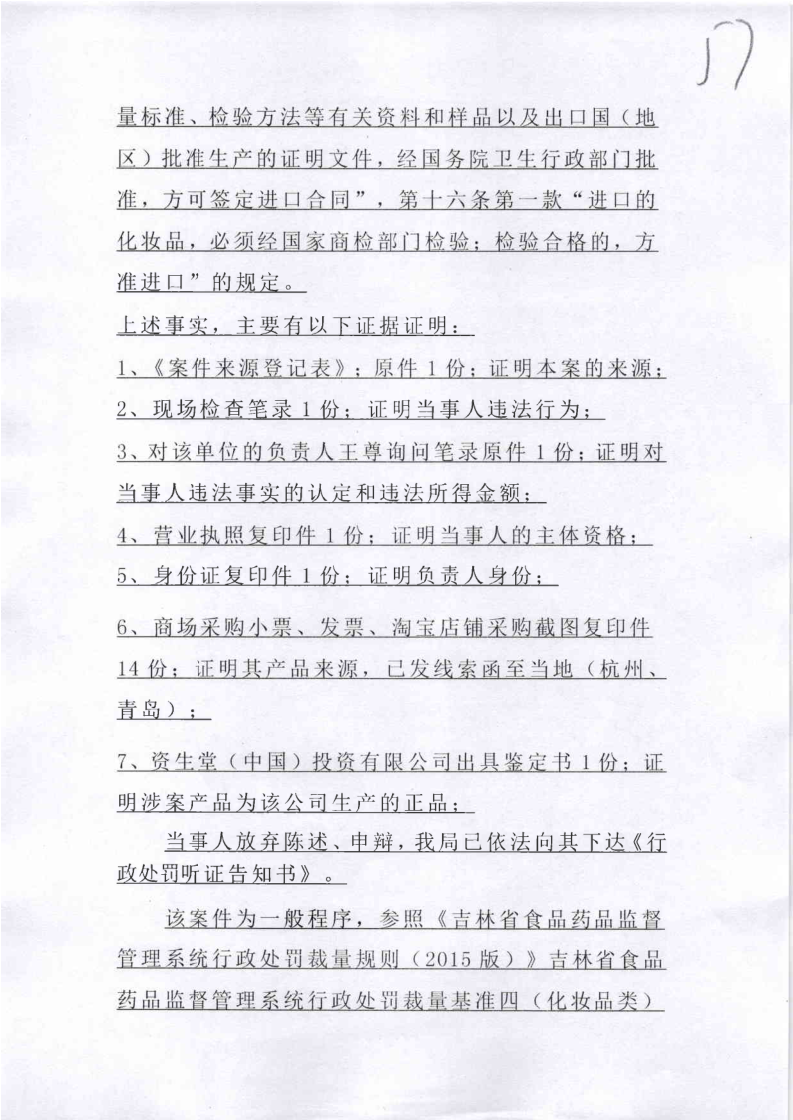 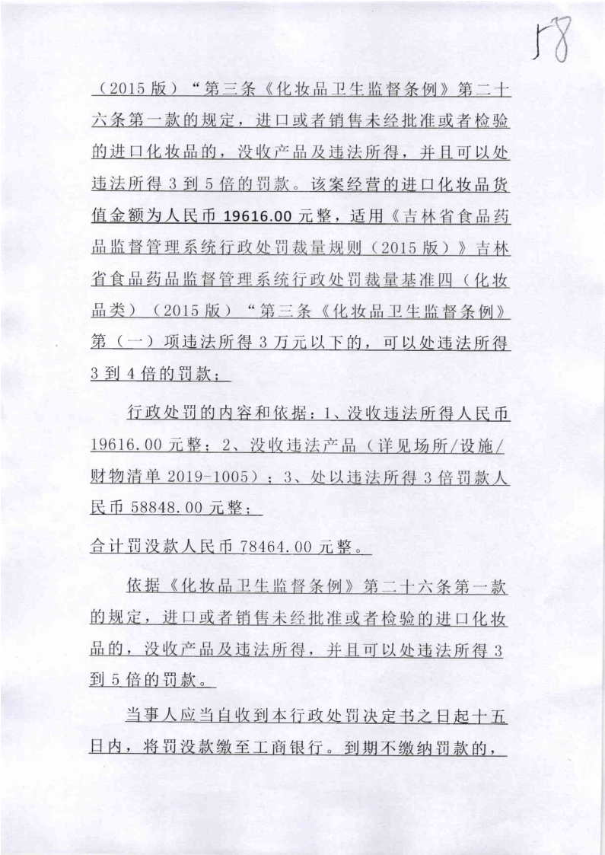 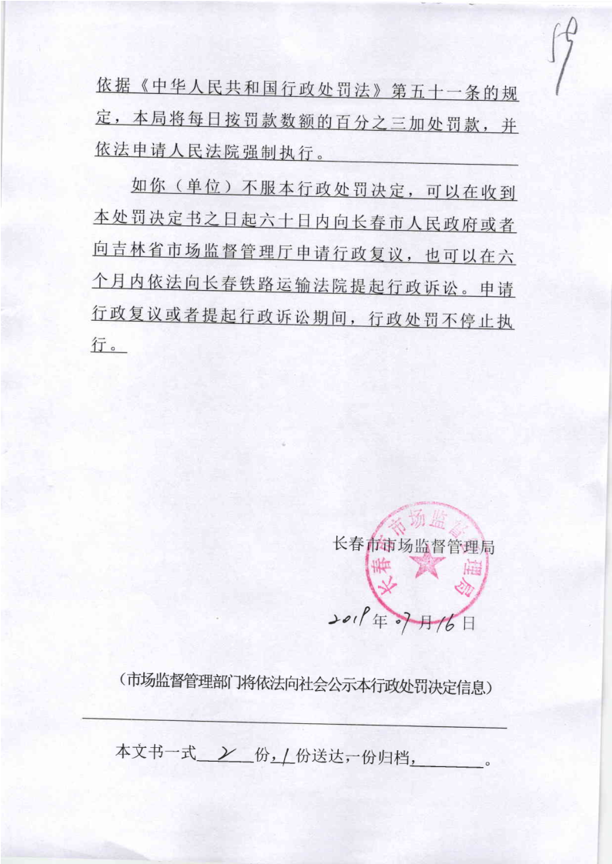

此处罚决定书已于2019年7月23日送达，企业自动履行。